Trường THPT Nguyễn Hữu Cầu  ^{éééé}  Tên học sinh: …  Số báo danh: … |  |  |  | ĐỀ KIỂM TRA HỌC KỲ 2 (2015-2016)  Môn Vật lý chuyên – Lớp 12A2 – Ngày 11.4.2016  ____________________  Thời gian làm bài 60 phút
 | Mã đề: 160
Câu 1: Một vật dao động điều hòa với tần số f. Thời gian ngắn nhất để vật đi được quãng đường có độ dài A là
A. 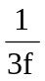. B. 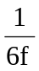. C. 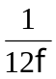. D. 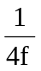.
Câu 2: Một khung dây dẫn phẳng có diện tích 20 cm² gồm 1000 vòng quay đều với tốc độ 3000 vòng/phút quanh một trục cố định nằm trong mặt phẳng khung dây, trong một từ trường đều B = 1 T, có vectơ cảm ứng từ vuông góc với trục quay của khung. Thời điểm t = 0, vectơ pháp tuyến của mặt phẳng khung dây hợp với vectơ cảm ứng từ một góc bằng π/3. Suất điện động cảm ứng trong khung có biểu thức.
A. 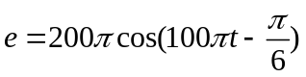(V) B. 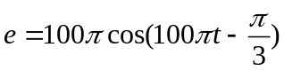(V)
C. 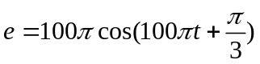(V) D. 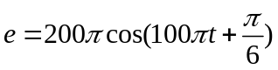(V)
Câu 3: Trong thí nghiệm Y-âng về giao thoa ánh sáng, khoảng cách giữa hai khe là 0,2 mm, khoảng cách từ mặt phẳng chứa hai khe đến màn quan sát là 1m. Ánh sáng chiếu đến hai khe là ánh sáng trắng có mọi bước sóng từ 380 nm đến 760 nm. Trên màn quan sát, số bức xạ cho vân tối tại điểm M cách vân trung tâm 2,7 cm là
A. 6 B. 4 C. 5 D. 7
Câu 4: Kết luận nào là không đúng với sóng âm ?
A. Âm sắc, độ cao, độ to là những đặc trưng sinh lý của âm.
B. Âm nghe được có cùng bản chất với siêu âm và hạ âm.
C. Sóng âm là các sóng cơ truyền trong các môi trường rắn, lỏng, khí.
D. Tốc độ truyền âm trong môi trường phụ thuộc vào nguồn âm.
Câu 5: Trong thí nghiệm giao thoa ánh sáng khe I-âng nguồn S phát ba ánh sáng đơn sắc 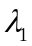(tím ) = 0,42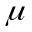m, 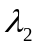(lục ) = 0,56m, 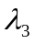(đỏ ) = 0,70m. Số vân màu tím giữa hai vân sáng liên tiếp có màu giống như màu của vân trung tâm là ( Vân trùng có màu không phải là màu đơn sắc ):
A. 12 vân tím B. 17 vân tím C. 20 vân tím. D. 19 vân tím
Câu 6: Nhận xét nào sau đây về sự phóng xạ β⁺ là đúng: Trong sự phóng xạ β⁺ thì
A. số proton của hạt nhân con nhiều hơn của hạt nhân mẹ là 1
B. điện tích của hạt nhân mẹ nhỏ hơn điện tích của hạt nhân con là 1 đơn vị điện tích.
C. điện tích của hạt nhân con nhỏ hơn điện tích của hạt nhân mẹ là 1 đơn vị điện tích nguyên tố.
D. số nơtron của hạt nhân con ít hơn của hạt nhân mẹ là 1
Câu 7: Nếu ánh sáng kích thích là ánh sáng màu vàng thì ánh sáng huỳnh quang có thể là
A. ánh sáng lam. B. ánh sáng tím. C. ánh sáng lục. D. ánh sáng đỏ.
Câu 8: Một đoạn mạch xoay chiều RLC nối tiếp có R thay đổi được. Khi cho R = R₁= 10Ω hoặc R = R₂= 30Ω thì công suất tiêu thụ của mạch như nhau. Độ lệch pha giữa u và i khi R = R₁ là :
A. π/6 B. π/5 C. π/4 D. π/3
Câu 9: Một chất điểm dao động điều hòa trên trục Ox, trong một phút thực hiện được 150 dao động toàn phần. Tại thời điểm 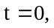vật có động năng bằng thế năng và đang chuyển động theo chiều dương,.Tại thời điểm t, khi vật có tọa độ 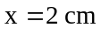thì nó có vận tốc 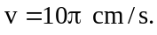 Phương trình dao động của vật
A. 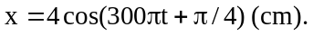 B. 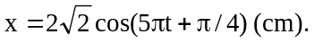
C. 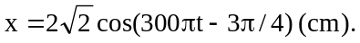 D. 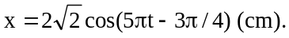
Câu 10: Một con lắc lò xo treo thẳng đứng, dao động điều hòa dọc theo quỹ đạo dài 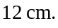 Khi vật ở vị trí cao nhất, lò xo bị nén 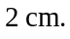 Lấy 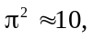 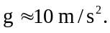 Chu kì dao động của con lắc bằng
A. 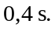 B. 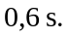 C. 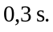 D. 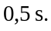
Câu 11: Trong thí nghiệm Y- âng về giao thoa ánh sáng, khoảng cách giữa hai khe sáng là 2mm, khoảng cách từ mặt phẳng chứa hai khe đến màn quan sát là 2m. Chiếu đến hai khe đồng thời hai bức xạ đơn sắc có bước sóng lần lượt là λ₁ = 0,4 μm , λ₂ = 0,6μm. Trên màn quan sát, ở cùng một phía so với vân trung tâm, vân tối thứ 5 của bức xạ có bước sóng λ₁ cách vân sáng bậc 5 của bức xạ có bước sóng λ₂ một đoạn
A. 0,8mm. B. 1,4mm. C. 1,2mm. D. 1,6mm.
Câu 12: Một sợi dây căng giữa hai điểm cố định cách nhau 75 cm. Hai sóng có tần số gần nhau liên tiếp cùng tạo ra sóng dừng trên dây là 15 Hz và 20 Hz. Biết tốc độ truyền của các sóng trên dây không đổi. Khi tần số truyền sóng trên dây là 20 Hz thì bước sóng là.
A. 25,5 cm. B. 65,0 cm. C. 12,5 cm. D. 37,5 cm.
Câu 13: Phát biểu nào sau đây đúng khi nói về sóng điện từ?
A. Tốc độ của sóng điện từ trong chân không nhỏ hơn nhiều lần so với tốc độ ánh sáng.
B. Một điện tích điểm chuyển động sẽ sinh ra điện từ trường lan truyền trong không gian dưới dạng sóng.
C. Điện tích dao động không thể bức xạ ra sóng điện từ.
D. Khi một điện tích điểm dao động thì sẽ có điện từ trường lan truyền trong không gian dưới dạng sóng.
Câu 14: Một tụ điện có điện dung C = 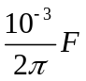 được nạp một lượng điện tích nhất định. Sau đó nối hai bản tụ vào hai đầu một cuộn dây thuần cảm có độ tự cảm 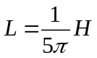. Bỏ qua điện trở dây nối. Thời gian ngắn nhất kể từ lúc nối đến khi năng lượng từ trường của cuộn dây bằng ba lần năng lượng điện trường trong tụ là
A. 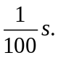 B. 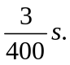 C. 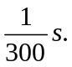 D. 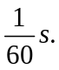
Câu 15: Trong mạch dao động LC lí tưởng có dao động điện từ tự do, cường độ dòng điện có giá trị cực đại là 36 mA. Khi năng lượng điện trường bằng 75% năng lượng điện từ của mạch thì cường độ dòng điện tức thời trong mạch là :
A. 18 mA. B. 3 mA. C. 12 mA. D. 9 mA.
Câu 16: Dung kháng của đoạn mạch RLC nối tiếp đang có giá trị nhỏ hơn cảm kháng. Ta làm thay đổi chỉ một trong các thông số của đoạn mạch bằng các cách nêu sau đây, cách nào có thể làm cho hiện tượng cộng hưởng điện có thể xảy ra?
A. Giảm điện trở thuần của mạch. B. Tăng hệ số tự cảm của cuộn dây.
C. Tăng điện dung của tụ điện. D. Giảm tần số dòng điện.
Câu 17: Đặt điện áp 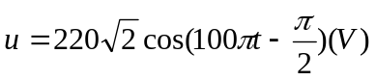vào hai đầu một đoạn mạch gồm điện trở thuần 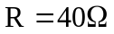và cuộn cảm thuần có độ tự cảm 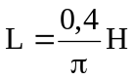, mắc nối tiếp. Ở thời điểm t = 0,1s dòng điện trong mạch có cường độ gần giá trị nào nhất.
A. -4(A). B. -3(A). C. 4(A). D. 3(A).
Câu 18: Một vật dao động điều hòa có quỹ đạo là một đoạn thẳng dài 20 cm. Biên độ dao động của vật là:
A. A = 15 cm. B. A = 5 cm. C. A = 10 cm. D. A = 20 cm.

Câu 19: Cơ năng của một vật có khối lượng m dao động điều hòa với chu kỳ T và biên độ A là
A. 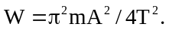 B. 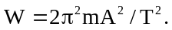 C. 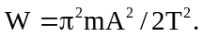 D. 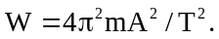
Câu 20: Cho phản ứng hạt nhân: 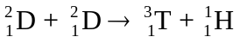. Biết độ hụt khối của các hạt nhân 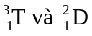lần lượt là 0,0087u và 0,0024u. Năng lượng tỏa ra trong phản ứng trên khi dùng hết 1g 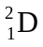 gần bằng giá trị nào?
A. 7,266MeV. B. 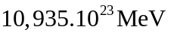. C. 3,633MeV. D. 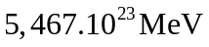.
Câu 21: Một vật dao động điều hòa theo một trục cố định (mốc thế năng ở vị trí cân bằng) thì
A. Động năng của vật cực đại khi gia tốc của vật có độ lớn cực đại.
B. Khi qua vị trí cân bằng, thế năng của vật bằng cơ năng.
C. Khi vật đi từ vị trí cân bằng ra biên, vận tốc và gia tốc của vật luôn cùng dấu.
D. Thế năng của vật cực đại khi vật ở vị trí biên.

Câu 22: Đặt điện áp xoay chiều u = U₀cos(2πft) (U₀ không đổi còn f thay đổi được) vào hai đầu đoạn mạch có R,L, C mắc nối tiếp. Khi f = f₀ thì trong đoạn mạch có cộng hưởng điện. Giá trị của f₀ bằng
A. 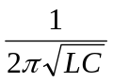 B. 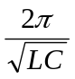 C. 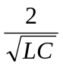 D. 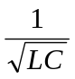
Câu 23: Với dao động cưỡng bức, phát biểu nào sau đây không đúng?
A. Tần số luôn bằng tần số dao động riêng. B. Tần số luôn bằng tần số của lực cưỡng bức.
C. Chu kì có thể bằng chu kì dao động riêng. D. Chu kì có thể không bằng chu kì dao động riêng.

Câu 24: Một con lắc đơn có dây dài ℓ, dao động tại vị trí có gia tốc trọng trường g. Chu kì dao động nhỏ[sinα₀ ≈ α₀ (rad)] của con lắc này được tính theo biểu thức:
A. T = 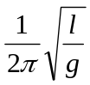 B. T = 2π 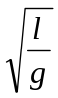 C. T = 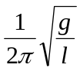 D. T = 2π 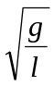
Câu 25: Một sóng âm truyền trong thép với tốc độ 5000 m/s. Nếu độ lệch pha của sóng âm đó ở hai điểm gần nhau nhất cách nhau 1 m trên cùng một phương truyền sóng là π/2 thì tần số của sóng bằng
A. 1000 Hz. B. 1250 Hz. C. 2500 Hz. D. 5000 Hz.
Câu 26: Khi nói về hiện tượng quang - phát quang, phát biểu nào sau đây không đúng?
A. Huỳnh quang là sự phát quang mà ánh sáng phát quang hầu như tắt ngay sau khi tắt ánh sáng kích thích.
B. Bước sóng của ánh sáng phát quang lớn hơn bước sóng của ánh sáng kích thích.
C. Lân quang là sự phát quang mà ánh sáng phát quang có thể kéo dài một khoảng thời gian nữa sau khi tắt ánh sáng kích thích.
D. Tần số của ánh sáng phát quang lớn hơn tần số của ánh sáng kích thích.
Câu 27: Khi mắc tụ điện C với cuộn cảm có độ tự cảm L₁ thì tần số dao động riêng của mạch dao động bằng 20 MHz còn khi mắc với cuộn cảm có độ tự cảm L₂ thì tần số dao động riêng của mạch dao động bằng 30 MHz. Khi mắc tụ điện C với cuộn cảm có độ tự cảm L₃=8L₁+7L₂ thì tần số dao động riêng của mạch dao động bằng
A. 6 MHz. B. 16 MHz. C. 8 MHz. D. 18 MHz.
Câu 28: Một chất quang dẫn có giới hạn quang dẫn là 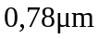. Chiếu vào chất bán dẫn đó lần lượt các chùm bức xạ đơn sắc có tần số 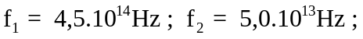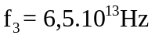và 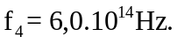 Hiện tượng quang dẫn sẽ xảy ra với các chùm bức xạ có tần số
A. 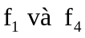. B. 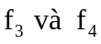. C. 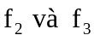. D. 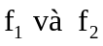.
Câu 29: Cho phản ứng hạt nhân sau: 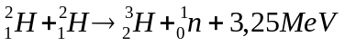. Biết độ hụt khối của 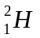 là 0,0024 u. Lấy1 u = 931,5 MeV/c². Năng lượng liên kết hạt nhân là
A. 12,21 MeV. B. 1,22 MeV. C. 7,72 MeV. D. 77,21 MeV.
Câu 30: Người ta truyền tải dòng điện xoay chiều một pha từ nhà máy điện đến nơi tiêu thụ. Khi điện áp ở nhà máy điện là 6kV thì hiệu suất truyền tải là 73%. Để hiệu suất truyền tải là 97% thì điện áp ở nhà máy điện là
A. 36kV B. 18kV. C. 54kV D. 2kV
Câu 31: Cho A, M, B là 3 điểm liên tiếp trên một đoạn mạch xoay chiều không phân nhánh. Biết biểu thức hiệu điện thế trên các đoạn AM, MB lần lượt là: u_{AM} = 40cos(ωt+π/6) (V); u_{MB} = 50cos(ωt - π/2) (V). Điện áp cực đại giữa hai điểm A, B là
A. ≈78,1 (V). B. ≈60,23 (V). C. ≈90 (V). D. ≈45,83 (V).
Câu 32: Phát biểu nào sau đây về hiện tượng tán sắc ánh sáng là sai:
A. Hiện tượng tán sắc là hiện tượng đặc trưng của ánh sáng chỉ xảy ra với ánh sáng đa sắc.
B. Hiện tượng tán sắc ánh sáng xảy ra khi một chùm sáng trắng hẹp đi từ không khí vào nước với góc tới bất kì i ≠ 0.
C. Ánh sáng trắng sau khi đi qua lăng kính, so với phương tia tới tia ló có góc lệch nhỏ nhất là ánh sáng tím và góc lệch lớn nhất là ánh sáng đỏ.
D. Sau khi đi qua lăn kính, các chùm sáng đơn sắc khác nhau trong chùm sáng trắng bị lệch các góc khác nhau tách rời nhau.
Câu 33: Một đoạn mạch điện xoay chiều RLC mắc nối tiếp vào nguồn xoay chiều có điện áp hiệu dụng không đổi, có tần số f = 55Hz, điện trở R = 100Ω, hệ số tự cảm là L = 0,3H. Để điện tích cực đại trên bản tụ điện đạt giá trị lớn nhất thì điện dung C của tụ điện là
A. ≈33,77μF B. ≈27,9μF C. ≈1102μF D. ≈14,46μF
Câu 34: Ta cần truyền một công suất điện 1MW dưới một điện áp hiệu dụng 10kV đi xa bằng đường dây một pha.Mạch điện tính từ hai đầu truyên tải có hệ số công suất là 0,8. Muốn cho tỉ lệ công suất hao phí (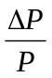) trên đường dây không quá 5% thì điện trở của đường dây phải có giá trị thỏa
A. R ≤ 6,45 Ω B. R ≤ 3,20 Ω C. R ≤ 6 Ω D. R ≤ 4,05 Ω
Câu 35: Nguyên tử hiđrô đang ở trạng thái cơ bản thì hấp thụ năng lượng và chuyển lên trạng thái bị kích thích. Khi êlectron chuyển từ quĩ đạo N về quĩ đạo K thì nguyên tử hiđrô phát ra một phôtôn có bước sóng 97,43nm. Khi êlectron chuyển từ quĩ đạo L về quĩ đạo K thì nguyên tử hiđrô phát ra một phôtôn có bước sóng 121,78nm. Khi êlectron chuyển từ quĩ đạo N về quĩ đạo L thì nguyên tử hiđrô phát ra phôtôn có bước sóng
A. 485,07nm. B. 657,78nm. C. 490,21nm. D. 487,27nm.
Câu 36: Poloni 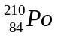là chất phóng xạ phát ra hạt và chuyển thành hạt nhân chì Pb. Chu kỳ bán rã Po là 138 ngày. Ban đầu có 1g Po nguyên chất, sau 1 năm (365 ngày) lượng khí Hêli giải phóng ra có thể tích ở điều kiện tiêu chuẩn bằng: (ở điều kiện tiêu chuẩn 1 mol khí chiếm một thể tích 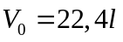)
A. 89,6cm³. B. 22,4 cm³. C. 68,9cm³. D. 48,6 cm³.
Câu 37: Trên mặt nước có hai nguồn phát sóng A và B cách nhau 24 cm, phương trình sóng lần lượt là 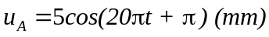 và 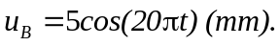Sóng truyền trên mặt nước ổn định với vận tốc 40 cm/s và không bị môi trường hấp thụ. Xét đường tròn (C) tâm I bán kính R = 4 cm với I là điểm cách đều A, B một đoạn 13 cm. Điểm M nằm trên (C) xa A nhất dao động với biên độ gần bằng giá trị nào nhất ?
A. 5 mm B. 6,67 mm. C. 9,44 mm. D. 10 mm.
Câu 38: Một con lắc đơn có chiều dài sợi dây đủ lớn. Con lắc dao động điều hòa tại một nơi trên mặt đất với chu kì T. Nếu giảm chiều dài của con lắc đi 44 cm thì chu kì dao động của nó giảm đi 0,4 s. Lấy 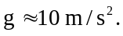 Giá trị của T bằng
A. 3,6 s. B. 1,2 s C. 2,4 s. D. 4,8 s.
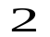
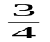
Câu 39: Mạch R,L,C nối tiếp , R là một biến trở, mắc vào mạng điện xoay chiều có điện áp hiệu dụng không đổi nhưng tần số thay đổi, cố định tần số f = f₁ rồi sau đó thay đổi biến trở R thì thấy khi R=R₁ thì công suất tiêu thụ trên mạch đạt giá trị cực đại và điện áp tức thì hai đầu mạch điện và hai đầu tụ C biến thiên có đồ thị như hình, cố định R=R₁ và thay đổi tần số đến giá trị f = f₂ thì thấy trong mạch xảy ra cộng hưởng điện. Tìm f₂.
t(10⁻²s)
50
u(V)
A. 50HZ B. 50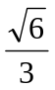HZ
C. 120HZ D. 50HZ

Câu 40: Một con lắc lò xo gồm vật nhỏ khối lượng m = 0,1 kg và lò xo có độ cứng k = 100 N/m. Từ vị trí lò xo không biến dạng, kéo vật đến vị trí lò xo giãn 5 cm rồi thả nhẹ cho vật dao động. Hệ số ma sát trượt giữa vật và mặt phẳng ngang là 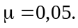 Coi vật dao động tắt dần chậm. Tốc độ lớn nhất mà vật đạt được trong quá trình dao động gần giá trị nào?
A. 1,06 m/s. B. 1,39 m/s. C. 1,26 m/s. D. 1,53 m/s.

--- Hết ---

